书面作业2

**一、选择题**

1. 给定一组有序的数据点Pi（i=0, 1, …, n），构造一条曲线顺序通过这些数据点，称为对这些数据点进行（ A ）。

A. 插值 B. 拟合 C.逼近 D. 光顺

2. 对0<=t<=1，都有 ，其中 为Bernstein基函数，该特性称为（ D ）

A、递推性 B、正性 C、对称性 D、权性

3. 图中所示是由构造实体几何（CSG）方法构造得到的实体模型，其中1、2所代表的操作分别为（ C ）。

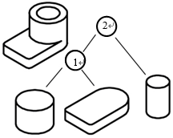A. 并、交 B. 交、并 C. 并、差 D.交、差

5. 齐次坐标表示法是（ C ）。

A. 用n维向量表示n+1维向量 B. 用n维向量表示n维向量

C. 用n+1维向量表示n维向量 D. 用n+1维向量表示n+1维向量

6. 在多边形裁剪算法中，如果某边的起点和终点都在不可见一侧，则（ D ）

A、仅输出S点 B、仅输出P点

C、输出SP点 D、不输出任何点

7. 在透视投影中，主灭点的最多个数是( C )

A.1　　 　B. 2　 C. 3　 D. 4

**二、多选题**

1. 用多边形表示物体表面模型的主要优点：( ABCE )

A 表示简单 B 可以表示具有任意拓扑的物体

C 可以表示具有丰富细节的物体

D 具有清晰的解析表达式，几何属性计算容易

E 大部分图形硬件支持多边形物体的加速绘制

2． 以下关于曲线性质描述正确的是（ BCD ）。

A. Bezier曲线具有许多很好的性质，例如局部修改性：移动某个控制点只会对该点附近的曲线形状有作用，而对较远的曲线部分不会产生任何影响。

B. Bézier曲线位于控制多边形的凸包内。

C. Bezier曲线的起点和终点处的切线方向和特征多边形的第一条边及最后一条边的走向一致。

D. B样条曲线具有局部修改性。

3． 用参数方程形式描述曲线曲面有什么优点？（ ABCD ）

A.可以满足几何不变性的要求。

B.便于处理斜率为无穷大的情形，不会因此而中断计算。

C.易于用矢量和矩阵表示几何分量，便于几何变换。

D.规格化的参数变量t∈[0, 1]，使其相应的几何分量是有界的，而不必用另外的参数去定义边界。

4. 下列有关投影变换的叙述语句中，正确的论述是（ DEF ）。

A. 透视投影与平行投影相比，视觉效果更有真实感，而且能真实地反映物体的精确的尺寸和形状。

B. 透视投影变换中，一组平行线投影在与之平行的投影面上，可以产生灭点。

C. 在三维空间中的物体进行透视投影变换，可能产生三个或者更多的主灭点。

D. 与画面相交的直线，其透视趋近于灭点。

E. 垂直画面的所有直线，其透视汇聚于灭点。

F. 过视点直线透视为平行于z轴直线。

**三、简答题**

1. 解释“插值”、“拟合”、“逼近”、 “光顺”概念，并说明“插值”与“逼近”的主要区别。

插值：在给定离散数据点的基础上补插连续函数，该函数全部通过给定数据点

逼近：为复杂函数寻找近似的更加简单的替代函数，部分或全部控制点不在所生成的曲线上。

拟合：在插值问题中考虑给定数据点的误差，构造一条曲线使之在某种意义下最接近

给定的数据点（不需要一定通过给定数据点，只需要整体靠近）

光顺：无论插值还是逼近，曲线的拐点不能太多。

插值和逼近主要区别：插值全部通过给定数据点；逼近部分或全部控制点不在所生成的曲线上。

1. 自由曲线的表示通常有哪几种？请比较它们的优缺点。

B样条，Bezier曲线，样条参数曲线等

Bezier曲线是参数多项式曲线，它由一组控制多边形的顶点(即控制点)唯一地定义；缺乏灵活性，控制性较差，不能局部修改；但能较直观的表现条件与曲线形状的关系，使用户可以方便的通过修改参数来改变曲线的形状及阶次，算法较简单。

B样条在保持了Bezier曲线的只关心和凸包性等优点的基础上，可以局部修改，更趋近于特征多边形，可以连续光滑拼接，曲线阶次与顶点无关。

3. 设有控制顶点为P0（0，0）、P1（2，2）、P2（2，-1）、P3（4，0），请完成以下各要求：

（1）若这些控制顶点表示的是三次Bezier曲线，请用Bezier曲线的定义和de Casteljau算法分别计算P（0.3）的（x, y）坐标。

（2）若这些控制顶点表示的是三次均匀B样条曲线，请计算P（0.3）的（x, y）坐标。

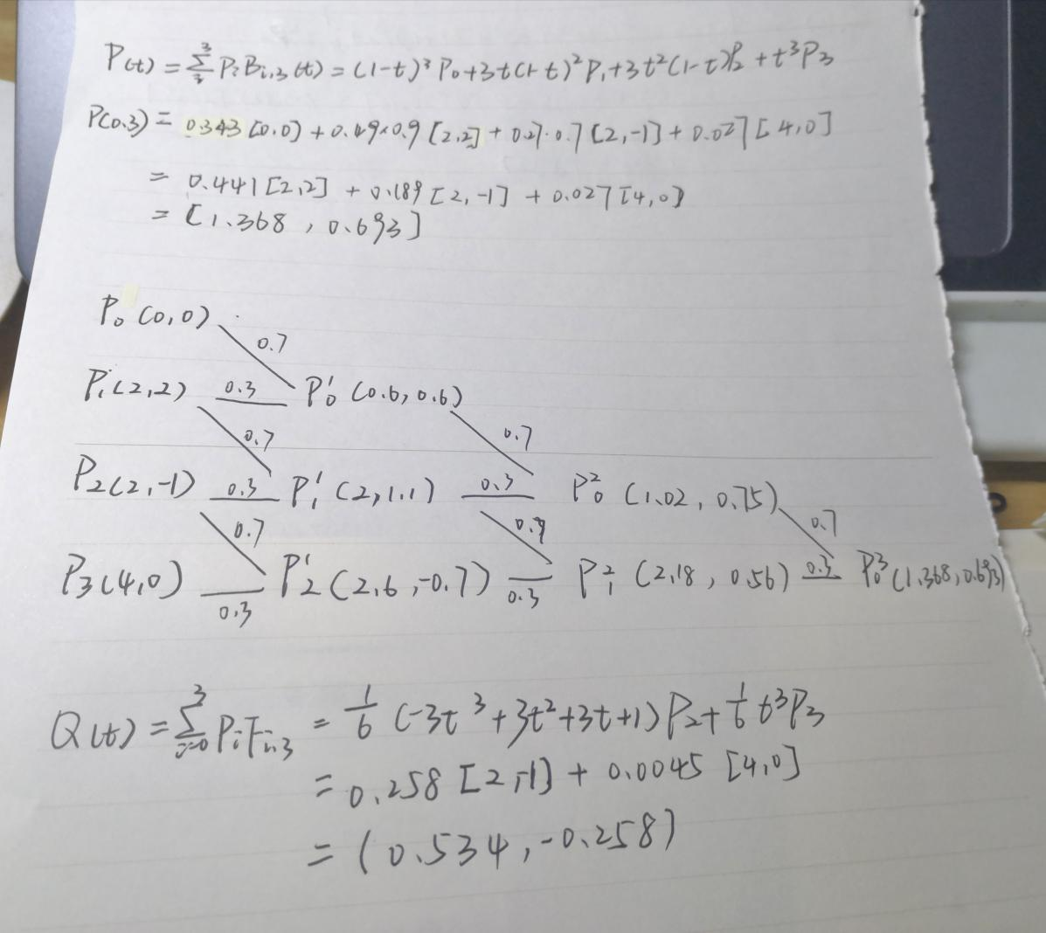

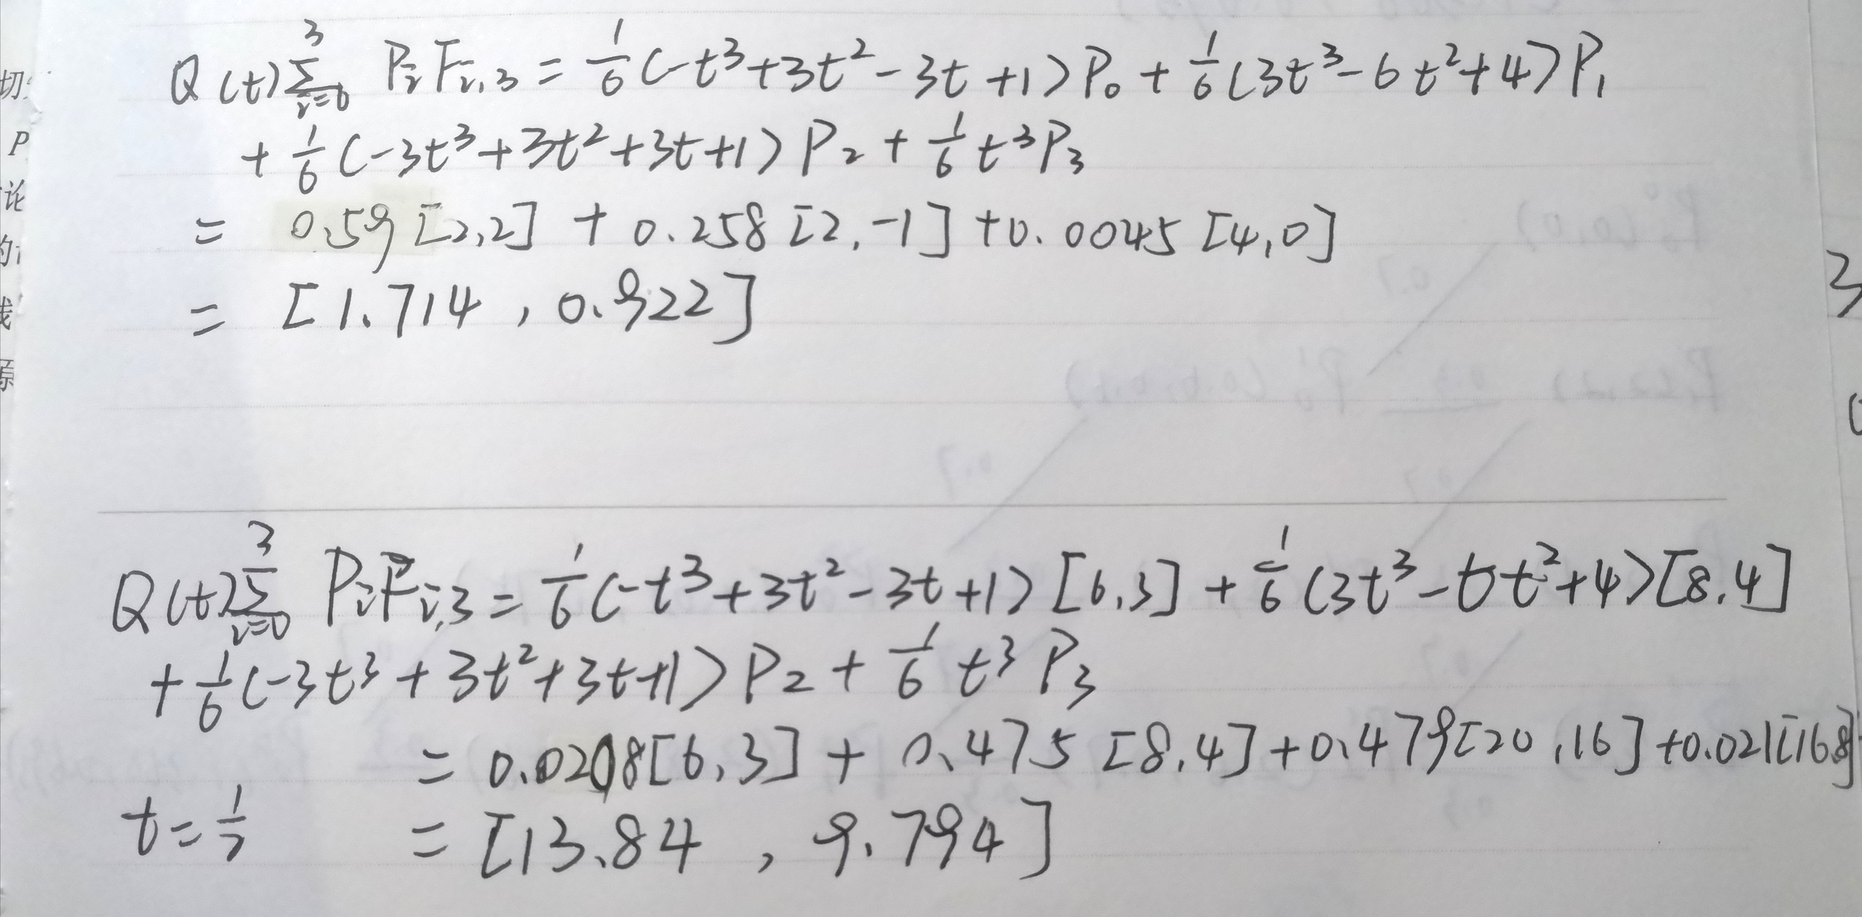

4. 根据三次均匀B样条曲线的定义计算以P0(6,3)、P1(8,4)、P2(20,16)、P3(16,8) 为控制顶点的B样条曲线在t=1/2处的曲线上点的坐标。



5. 投影模式分类有哪些？请比较各自优缺点和适用的场合。

a.平行投影：又分为正投影和斜投影，正投影又可以进一步分为三视图和正轴测投影；斜投影可以分斜等侧和斜二测。平行投影保持对象的有关比例不变，场景中的平行线在平行投影中显示成平行的，可以准确的反应对象的几何信息。

b.透视投影：不保持对象的相关比例，当场景透视投影真实感较好，符合人眼成像的规律。

6. 请完善以下三角网格的半边表示。



|  |  |  |
| --- | --- | --- |
| 顶点 | 坐标 | 以此为起点的半边 |
| *V*1 | (*x*1, *y*1, *z*1) | *e*2,1 |
| *V*2 | (*x*2, *y*2, *z*2) | ①e1,1 |
| *V*3 | (*x*3, *y*3, *z*3) | *e*5,1 |
| *V*4 | (*x*4, *y*4, *z*4) | *e*4,1 |

|  |  |
| --- | --- |
| 面 | 半边 |
| *f*1 | *e*1,1 |
| *f*2 | ②e4,1 |

|  |  |  |  |  |  |
| --- | --- | --- | --- | --- | --- |
| 半边 | 起点 | 相邻半边 | 面 | 下条半边 | 前条半边 |
| … | | | | | |
| *e*3,1 | *V*4 | *e*3,2 | *f*1 | *e*1,1 | *e*2,1 |
| *e*3,2 | ③V2 | ④e3,1 | *f*2 | ⑤e4,1 | *e*5,1 |
| … | | | | | |